2月广州二手住宅： 淡季成交腰斩，价格保持平稳
2月适逢春节假期，二手住宅整体市场进入春节模式，成交呈现季节性下滑。
根据阳光家缘数据显示，2018年2月广州市（不含南沙、从化）中介网签3132宗，较1月（7464宗）环比大幅下滑58.04%，较去年1月春节月（8723套）同比下滑64.09%；
本月阳光家缘网签均价为24743元/㎡，基本与上月持平。
广州中原研究发展部认为，2月成交量无论是同比还是环比都大幅下滑主要有两方面原因：
一方面，由于目前银行贷款额度紧张，整体政策、信贷环境趋紧，贷款利率再度上调，很大程度上遏制市场需求；
再加上春节过后，业主对后市看涨心态增强，报价指数自去年9月后再度回归荣枯线以上，近5成业主选择上调报价。
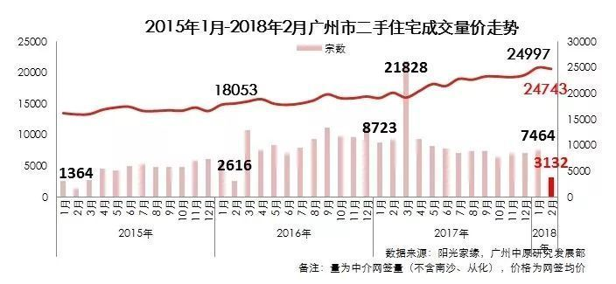
导致部分原本准备节后置业的客户转为观望状态；另一方面，今年春节假期处于2月中旬位置，致使本月二手住宅市场长时间处于春节状态，看房客大幅减少，成交低走。
—2月市场热点—
刚需客户资金有限
恐节后楼价上涨，从而加快入市
根据中原成交情况来看，2月刚需型房源整体成交活跃。一房房源成交占比为22%，环比1月提升7%，创历史新高。
此外，从不同房源成交面积段占比来看，30㎡至60㎡小户型房源成交占比同样有大幅提升，占比环比净增4.7%。
相反，豪宅户型成交下滑明显，其成交占比仅2.8%，环比下滑2.4%。
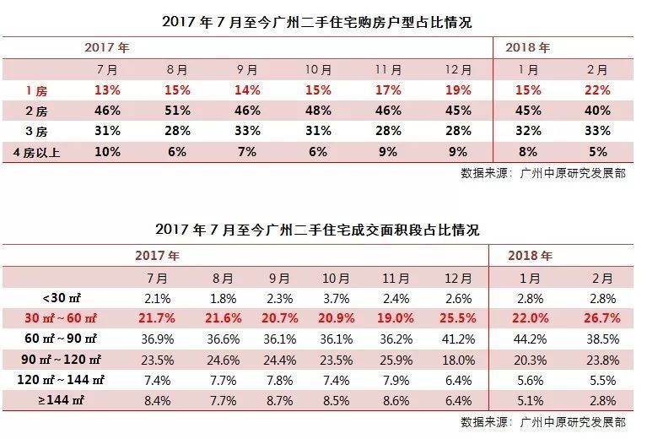
广州中原研究发展部认为，本月购房者多为首次置业的刚需客，该部分客户资金实力相对有限，更愿意选择一房小户型房源作为过度；
由于担心新春过后物业价格上涨，因此选择节前加快入市，减少不必要的置业成本。
—分区点评—
各区成交量普降5成，番禺继续问鼎
受春节假期效应影响，各区的成交量均有明显下滑。其中，荔湾下降幅度最为明显，本月荔湾区网签201套，环比下滑60.5%；
而天河、白云、越秀、海珠等中心区域本月网签分别为307套、316套、250套、361套，环比下滑60.3%、59.7%、56%、58.6%。
此外，黄埔区凭借价格相对低洼，再加上本月一手整体供应锐减，部分客户退而选择萝岗片区的“次新房”，导致黄埔区整体成交受春节影响最少。而番禺凭借刚需价格以及大型社区的优势，成交量依旧维持各区榜首位置。
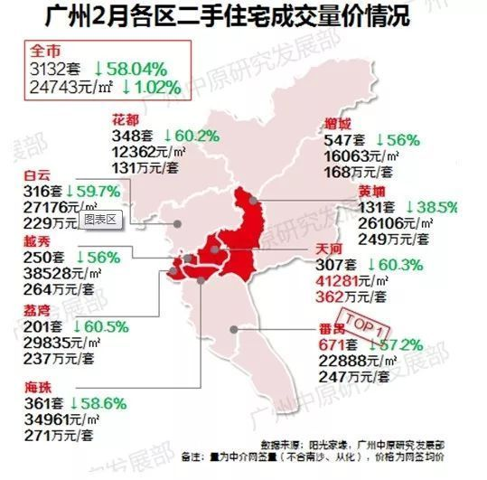
—天河区—
东圃板块成交受阻
但租赁市场相对活跃
本月天河整体成交低走，市场较为冷清。根据中原中海康城分行经理表示，目前东圃板块二手住宅市场尚未回暖，部分之前跟进的购房客户尚未返穗，看房客较之前相比明显减少。
同时本月新增盘源有所减少，部分业主选择观望后市走势，预期在3月小阳春节点放盘并调整价格。但该板块节后租赁市场表现相对活跃，无论是网客还是上门客皆有所增加。租赁客户主要以家庭为单位，多为周边的上班族，主要考虑2房的地铁盘户型，租赁预算多为3500～4500元/月左右。
此外，由于目前租赁客户较多，业主看涨信心较强，普遍有上调租价的趋势。东圃板块租赁较为活跃的楼盘是中海康城，本月租金为48元/平方米.月，2房总价在3600-3700元/月左右，较年前相比涨幅在200-300元/月。
—越秀区—
散盘成交向好，占比提升
据广州中原研究发展部监测发现，本月越秀区散盘成交向好，1月成交仅占比为60.47%，而2月成交占比高达78.57%，成交占比环比提高28.1个百分点。
据广州中原研究发展部分析认为，本月散盘成交占比提高主要原因有两方面：
一是2月信贷环境收紧，利率上调，部分改善买家置业成本提升，从而转为观望状态。而大部分散盘置业者多为刚性需求，受政策影响相对较少；
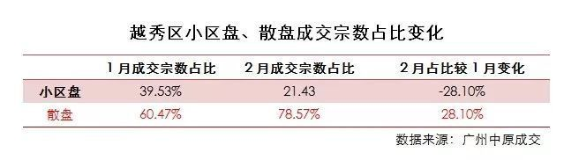
二是现小区房价格总价相对较高，如东风广场2房成交均价在87000元/平，总价高达650-800万/套左右，而同样为东风东板块的水荫路散盘，本月成交价在50000元/平左右，总价为300-500万/套左右，因此由于散盘价格相对低洼，较受刚需客户青睐。
—海珠区—
赤岗板块刚需客户入市快
海珠区本月二手住宅共网签361套，环比下滑58.6%。据广州中原研究发展部监测发现，赤岗板块依旧是海珠最为活跃的板块，2月中原成交均价为38237元/平。而本月赤岗板块成交最为活跃楼盘为金影花园，其成交均价为32065元/㎡。
据中原鸿运花园分行经理表示，春节过后，客户逐渐返穗，看房客明显增多，二手买卖刚需客户购买欲望相对较强，相对其它区域而言，客户入市速度较快。
主要由于两方面原因：一方面，部分客户因恐3月政策调控力度再度收紧，刚性需求遭误伤。另一方面，板块价格低洼，周边配套齐全，并且毗邻琶洲商务区，有望承接琶洲规划利好，带动板块价值提升。
—荔湾区—
节后客户返穗
中山八路板块租赁市场活跃
据中原中山八路分行经理表示，节后客户返穗，租赁市场开始变得活跃，中山八路板块无论是放盘盘源或租客均较春节前增多，而且盘源承租速度加快，并且整体租金并没有出现明显上涨的现象。
承租租客多以家庭为单位，出租房源多以3房为主，承租租客都为80后。
据广州中原研究发展部监测，本月荔湾的珠岛花园租赁市场活跃，珠岛花园的租金相对较低，2018年2月平均租金为42.9元/平方米/月，1房的租金约1800元/套/月、 3房的租金约3400元/套/月，主要由于珠岛花园小区环境较好，加上位于地铁5号线坦尾站附近，周边又有文具批发市场、装饰材料市场等，因此受到不少上班族以及在批发市场老板的青睐。
—白云区—
机场路板块业主惜售，放盘减少
据广州中原研究发展部监测发现，即使进入传统的楼市淡季，白云区机场路板块、白云大道板块以及罗冲围板块由于价格低洼，仍然受置业者青睐，其2月成交均价分别为28755、32884以及24900元/㎡。
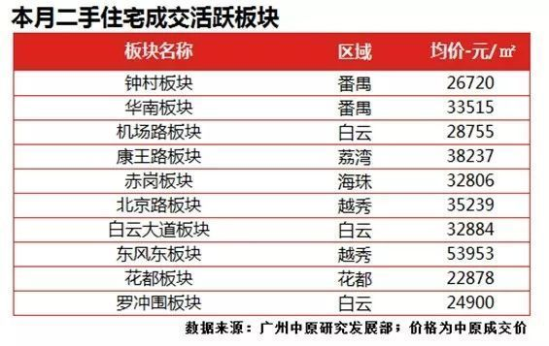
此外，根据中原岗贝分行高级营业经理表示，目前业主放盘量有所减少，由于部分业主对年后二手住宅市场看涨信心增强，原本打算在年前出售的房源，在春节过后停止出售，转为观望后市走势，预期在三月小阳春集中放盘。
另外，据透露，目前机场路板块租赁市场火热，承租速度较快，年后几天就有多单租赁成交。
目前总体来看租金保持平稳，即使个别的盘源有上调价格，也基本上每月上涨100-200元/左右。其中，康雅花园租赁市场最为活跃，本月康雅花园1房租金大概在1500元/月左右，而2房租金大概在2400-2500元/月，承租租客多以南方航空公司的上班族为主。
—番禺区—
利好刺激
洛溪板块业主出现惜售行为
本月番禺区受到春节假期影响，看房客户明显减少，盘源锐减，成交相比年前放缓。
据中原地产丽江花园分行营业经理表示，随着春节假期结束，外出返乡客户已经逐步返穗，预计三月开始看房客户量也会恢复年前水平；
另外，洛溪板块受到《广州市城市总体规划（2017-2035）》草案纳入广州主城区的利好影响，部分业主选择抬高报价试探市场，目前丽江花园整体报价弹性相对较大，为30000-37000元/平。
同时，部分业主认为洛溪板块二手市场有涨价的趋势，开始出现捂盘惜售的情况，珊瑚湾畔珊瑚天峰一业主年前曾谈拢愿意从580万/套降价到560万/套卖出房子并约定年后签约，但年后却提出暂时不卖。
另外，据锦绣生态园分行经理表示，春节假期结束后，钟村板块租赁单陆续增多，租金也较往年有所上涨。其活跃楼盘祈福新村2房总价大概在2300-2500元/月左右，较年前相比提升大概150-200元/月，且业主议价空间较少。
—预测—
市场成交转暖，价格保持平稳
每年的3月份，均是二手住宅市场的传统成交旺季。
春节过后，随着外出返乡的客户逐渐返穗，看房客逐渐增多，二手住宅市场将逐步回暖。但由于目前信贷环境、调控力度趋紧，投资遭到抑制。
整体二手住宅市场维持平稳、健康状态，客户购房更加的趋向理性，预计成交量不会出现爆发性增长。
因此，广州中原研究发展部认为，3月二手住宅成交量将环比2月将会有明显提升，但预计与1月相比，成交量相差不大，并且价格保持平稳。
另外，中心区域成交量将会恢复年前水平，而外围增城以及黄埔萝岗板块等区域因一手房逐渐转为存量房流入二手住宅市场，整体盘源充足，加上目前价格相对低洼，预计整体成交活跃，成交占比将进一步走高。

